AYUDANTÍA 2 NO PRESENCIAL

Introducción a la Economía

Profesores: Dayana Aravena, Christian Belmar ©, Natalia Bernal, Francisco Leiva, Manuel Aguilar, Joaquín Gana
Ayudantes: Francisco Campos, Jorge Delgado, Luis Hernández, Felipe Huaiquin, Boris Pastén y Valentina Yévenes

Comentes

En un modelo de comercio de dos bienes y dos individuos, las rectas que representan la FPP de cada individuo tienen pendiente negativa debido a que los costos de oportunidad de producir cada bien son decrecientes.

Falso. Si las FPP son rectas, quiere decir que el costo de oportunidad de producir cada bien es constante (Debido a que el costo de oportunidad está dado por la pendiente de la FPP, que es constante si es una recta). Que la pendiente sea negativa solo indica que para producir más de un bien, se tiene que producir menos del otro (primer principio de la economía: Los individuos se enfrentan a disyuntivas.)

Una Frontera de posibilidades de producción convexa a diferencia de la cóncava se debe a que en los sectores productivos de la economía, no existen factores específicos a cada industria que haga más costoso trasladar factores de un sector a otro, e incluso donde puede darse que los costos de oportunidad pueda ser cero. Comente.
Respuesta: Verdadero. Una frontera de posibilidades de producción convexa tiene una pendiente decreciente (en valor absoluto), lo que significa que a medida que se trasladan Programa Académico de Bachillerato Economía Universidad de Chile Segundo Semestre factores de un sector a otro cada vez el costo de oportunidad es menor, llegando, en algún momento incluso a ser muy cercano a cero -
Que un país posea ventaja absoluta en la producción de todos sus bienes, respecto a sus vecinos, es razón suficiente para asumir que también posee ventajas comparativas en todos sus bienes y que no tiene incentivos para comerciar. Comente

El que un país posea ventaja absoluta en la producción de todos sus bienes respecto a sus vecinos quiere decir que utiliza una menor cantidad de recursos para producir una unidad de cada uno de dichos bienes. Esto no guarda relación con la ventaja comparativa, ya que esta última analiza el costo de oportunidad de cada productor por producir cada uno de sus bienes, así, comparando con otros países, es imposible tener ventajas comparativas en todos los bienes producidos, ya que, considerando dos bienes, la de uno resulta ser el inverso multiplicativo del otro. Finalmente ninguna de estas afirmaciones permite concluir que no hay motivos para comerciar, ya que estas no implican que el bienestar del país no pueda ser mejorado a través del comercio, ni que actualmente se satisfagan todas las necesidades y deseos por bienes en el país
Si la frontera de posibilidades de producción es una línea recta entonces no hay costo de oportunidad entre los bienes producidos en la economía

Falso. Que la FPP tenga pendiente negativa hace que haya costo de oportunidad, pues necesariamente para aumentar la cantidad del bien X es necesario disminuir la cantidad del bien Y, y viceversa. El que esta sea recta hace que el costo de oportunidad sea constante.

Matemáticos
- Usted tiene los siguientes datos:
Bien/País | Rusia(A) | Cuba(B)
Vodka(x) | $$A_{x}=\frac{1}{7}$$ | $$B_{x}=\frac{9}{4}$$
Ron(y) | $$A_{y}=\frac{7}{3}$$ | $$B_{Y}=\frac{2}{11}$$
.

- Calcule el costo de oportunidad de producir vodka y ron tanto para Rusia como para Cuba.

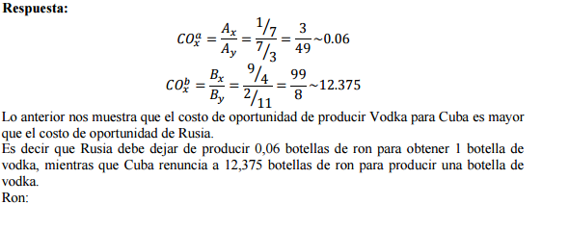
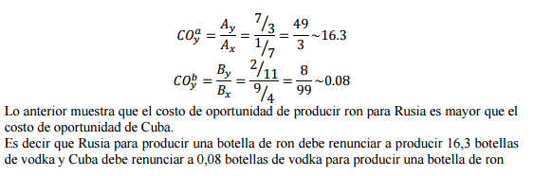

- ¿Qué condición se debe cumplir para que Cuba y Rusia comercien? ¿Por qué?

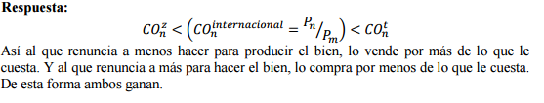

- Si el precio internacional es $4.700 para el ron y $6.300 para el vodka ¿Deberían comerciar? ¿Qué bien debería exportar e importar Rusia y Cuba? ¿Por qué?

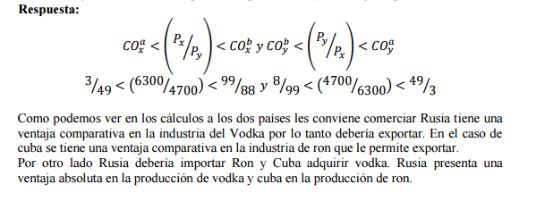
2) Suponga que existe la siguiente economía con sus respectivas funciones de oferta y demanda:
$$aQ=P-b$$
$cQ=d-P$
$$Donde a>0,c>0 y d>b>0$$

a)Calcule el equilibrio.

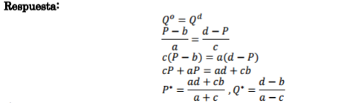
b) grafiqué la curva de demanda y oferta, encuentre el equilibrio
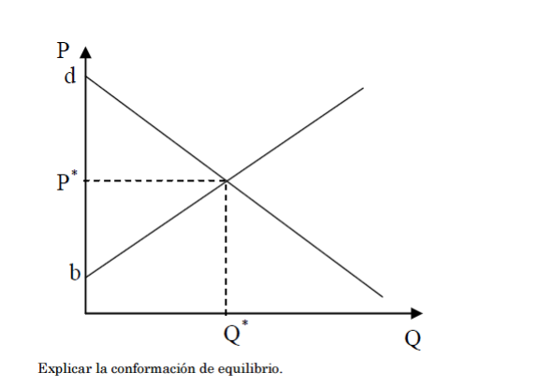
- Calcule los excedentes del consumidor y productor
